小一·今日动态
｜2024.1.10
-来园情况-
今天是星期三，晴。来园17人，希望请假的宝宝们早日来园哦。
来园的宝宝们能热情的和老师打招呼，还能绕好水杯带，放好自己的物品，小朋友们就开始洗手吃点心啦。吃完点心就去做游戏计划了呢，选择了自己喜欢的区域进行游戏。
今天的点心是：牛奶、小甜甜面包、太平梳打饼干、小丸煎饼。
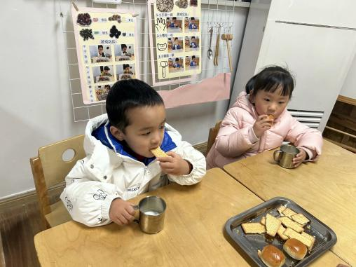 | 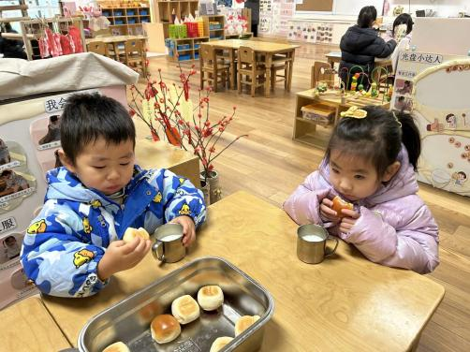 | 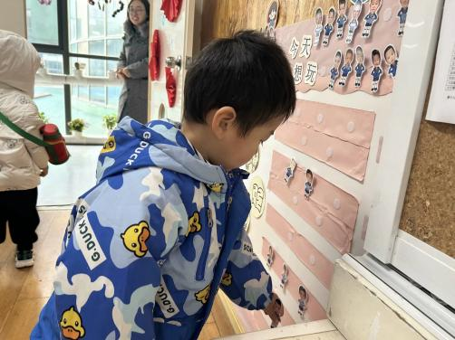
今天的点心很美味哦，有各种各样的饼干呢！真好吃！ | 热乎乎的牛奶搭配香香的饼干，太好吃啦，身体都变暖和了。 | 喝完牛奶我们就要来做游戏计划了，选择喜欢的区域。
-区域游戏-
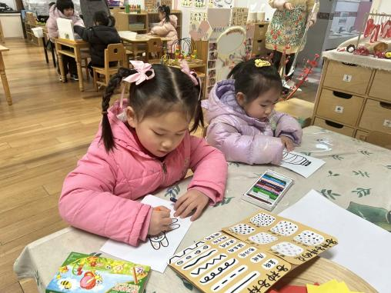 | 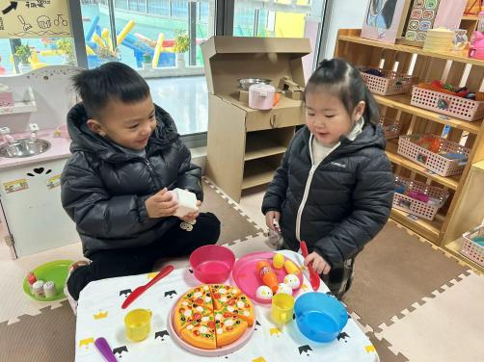 | 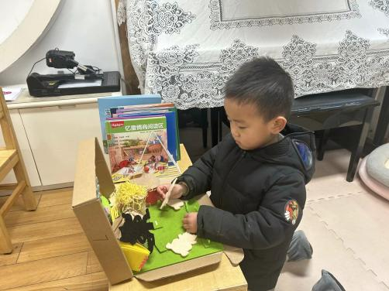
美工区：  艺艺和歆瑶来玩涂色游戏啦，艺艺第一次用了蜡笔装饰围巾，第二次用勾线米画上了好看的线条 | 娃娃家：  小智和暖暖在小厨房品尝美食哦，这些美食可都是大厨舒冉做出来的呢，真不错！ | 图书区：  今天心心果果约好了一起来看绘本，果果先玩了会儿故事盒子，然后和妹妹一起看书啦。
-集体活动-
今天我们进行了自理能力比赛，今天的自理能力比赛紧张而刺激，计时模式让小朋友们增加了紧迫感。
1.表扬所有小朋友都能成功穿好裤子、穿鞋子、穿外套。
2.今天有17名小朋友参赛，获奖比例为50%，我们选前9名用时最快的宝宝。根据激烈的角逐获胜的9位小朋友分别是：1.杨嘉昱2.史彧3.阳俊逸4.李沐梓5.梁艺馨6.张舒冉7.方云暖8.丁怡宸9.倪星辰。其他宝宝也都非常棒哦，过程中不气馁，坚持完成了比赛。
3.本次自理能力比赛呈现出来的问题主要集中在拉拉链上，卡住了怎么办？拉链错位怎么办？拉不动怎么办？大家可以引导孩子在家用游戏的方式再多加练习拉拉链、扣纽扣，促进手部精细动作的发展哦！
-户外活动-
今天的天气很不错哟，我们来到了滑滑梯进行活动啦。
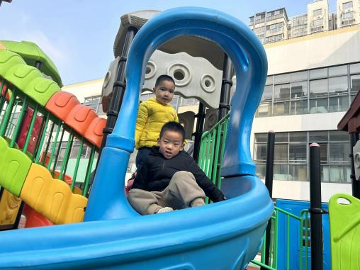 | 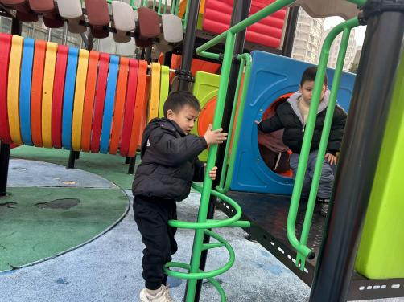 | 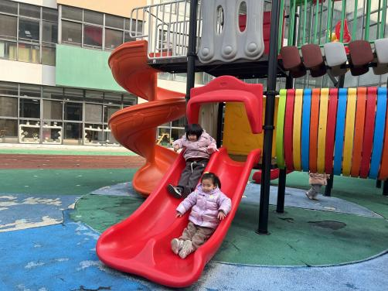
玩摇摇马晃来晃去的真舒服！ | 卖小猪喽卖小猪喽！ | 我是工人！我在运输货物呢！
-午餐时光-
今天的午餐是：排骨焖饭、老鸭煲竹笋汤。
水果是：蓝莓、爱媛手剥橙。下午的点心是：红豆沙小圆子。
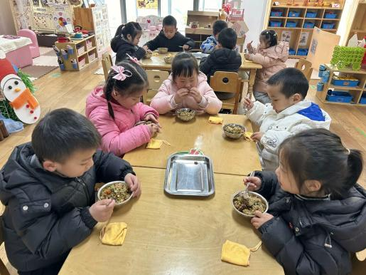 | 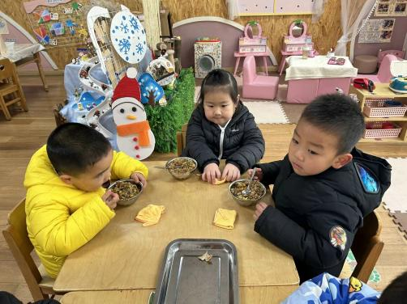 | 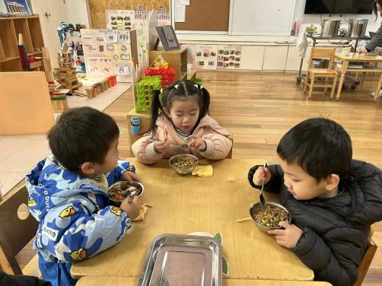
吃饭时我们也能小腰挺直做好哟 | 一口菜，一口饭，荤素搭配哟！ | 我们的习惯可好啦，小手扶着碗
-温馨提示-
1.最近是感冒高发季，请家长们关注孩子每日状态，如有不适请及时告知。
2.延时班时间为：周一至周四，放学时间为16:30。周五不上延时班，放学时间为15:30。
- end -
在一起的点滴都值得记录
我们｜小一班｜在一起

